PARAMETRES PHYSIOLOGIQUES et CONTENUS D’ENTRAINEMENT
Repères physiologiques |  | Seuil aérobie |  | Seuil anaérobie |  |  | PMA | Secteur lactique |  |  |  | Vitesse absolue
Filière énergétique | Filière aérobie |  |  |  |  |  |  |  |  | Filière anaérobie
Capacité / Puissance | CAPACITE AEROBIE |  |  |  | PUISSANCE AEROBIE |  |  | SECTEUR LACTIQUE |  |  |  | SECTEUR ALACTIQUE
Allures | 1 | 2 Basse | 2 Haute | Vitesse critique |  | 3 | Vma | 4 |  |  |  | Vitesse maximale
Intitulé | Récupération  Echauffement | Endurance | Tempo | Seuil anaérobie |  | Mixte | Puissance Aérobie | Capacité lactique | Puissance Lactique |  |  | Vitesse pure
Caractéristiques | -Allure utilisée pour l’échauffement ou la récupération active | -Sollicite les acides gras et sur structures mitochondriales  -Support des sorties longues | -Allure sollicitant une grande part de la glycolyse  -Agit sur les vitesses de travail des enzymes mitochondriales | -Allure sollicitant la glycolyse  -Début d’accumulation de lactates malgré une consommation d’O2< VO2max |  | -Allure sollicitant la puissance de la glycolyse  -Agit sur les vitesses de travail des enzymes glycolytiques | -Allure sollicitant la puissance maximale de la glycolyse et le VO2max | -Allure sollicitant la puissance maximale de la glycolyse en l’absence d’O2 |  |  |  | -Ne sollicite pas les systèmes de resynthèse
Caractéristiques | -Augmentation et amélioration du transport de l’O2 et de son utilisation  -Augmentation du volume cardiaque  -Augmentation de la capacité pulmonaire et du prélèvement de l’O2  -Augmentation du stockage du glycogène musculaire  -Augmentation du nombre de capillaires sanguins intra-musculaires  -Augmentation des métabolismes enzymatiques  -Augmentation de la capacité de synthèse de l’ATP à partir de l’acide lactique  -Ralentissement du pouls |  |  |  |  |  |  | -Augmentation de la production d’ATP par fractionnement du glycogène, sans O2  -Augmentation des capacités catalytiques de la glycolyse anaérobie  -Augmentation de la dette d’O2  -Adaptation du muscle aux hautes concentrations d’acide lactique  -Baisse du seuil d’augmentation des lactates |  |  |  | -Augmentation de la vitesse de contraction musculaire  -Augmentation de la force  -Augmentation des réserves d’ATP-CP  -Augmentation de la vitesse de réaction
%Vma | 50-60% | 70% | 80% | 90% |  | 95% | 100% | 105% | 120% |  |  | -
%Fcmax |  |  |  |  |  |  | 100% | Il n’y a plus de corrélation entre la Fc et la vitesse. Nous sommes à Fcmax
Taux de lactates | 1Mmol | 2Mmol |  | 4Mmol |  |  | 8Mmol
Quotient Respiratoire |  | 0,85 |  | 1 |  |  | 1,15
Distance limite  (en course à pied) | Illimitée |  | 42,195km | 15km-21km |  | 5km-10km | 3km | 1,5km | 400m |  |  | 60m
Durée limite  (en course à pied) | Illimitée |  | 2h-3h | 45’-1h15 |  | 15’-30’ | 6’-8’ | 45’’-3’ | 20’’-1’ |  |  | 0-10’’ (puissance)  10’’-20’’ (capacité)
Durée de récupération | Nul voire peut important : 5’’-30’’ |  |  |  |  | Temps de travail (Càp)  10-15’’ (Natation)
Tests de détermination | Pas de tests valides |  |  | Test rectangulaire  CHU |  |  | VAM EVAL  CHU
Terminologies
P MALLET  (Cyclisme moderne) | Endurance de base | Endurance critique basse |  | Endurance critique haute |  | Puissance Anaér sous maxi | PMA | Capacité lactique | Mixte Anaérobie  Vitesse-Puissance |  | Alactique  Vitesse-Puissance
Serge COTTEREAU | Endurance fondamentale | Endurance active ou Résistance douce |  | Résistance dure
Années 70-80 | Endurance |  |  |  |  |  |  | Résistance
Exemples de séances en  Course à pied | 20’-30’ | 5x3000m (r : 2’)  15x1000m (r : 45’’)  45’-2h | 3x20’ (r : 5’)  3-6x2000 (r : 2’)  6-8x1200 (r : 1’30) | Idem que précédent à intensité plus haute |  | 3-5x1000 (r : 2’30)  4-6x800 (r : 2’)  3x(4x300) (r : 1’) | 3x(8-12x100) (r : TW) (R : 10’)  10x400 (r : 1’)  2-3x(8-12x30-30) | 4x600 (r : 5’) | 2x(6-8x150) (r : 2’) (R : 10’)  10x200 (Dép : 3’) |  |  | 2x(6x50m) (r : 2’) (R : 15’ actif)
Braquets utilisés  en cyclisme | 42x17  à 42x21 | 42x14 à 52x16-17 |  | 52x15-14 |  |  |  |  |  |  |  | Maximal
Fréquence de pédalage | 100-120 rpm | 90-110 rpm |  |  |  |  |  | 90-120 rpm |  |  |  | Très élevée
Type de travail en cyclisme | Continu | Continu |  | Continu, fractionné, fartleck, IT long |  | EI, fractionné, fartleck, IT long | EI, fractionné court | Fractionné, fartleck ou IT long |  |  |  | IT court

LES TESTS

Des tests, oui mais pour trouver quoi ?
Il n’y a pas de miracles. Pour personnaliser son entraînement et progresser, mieux vaut connaîre ses différents niveaux, c'est-à-dire sa Fcmax, sa Vma, ses seuils, voire sa VO2max.

En effet, le coureur va avoir besoin de repères pour répondre à ses diverses interrogations :

- mes séances d’entraînement en endurance ne sont elles pas trop lentes ?
- Je suis fatigué au lendemain d’une séance de Vma : ne l’ai-je pas courue trop vite ?
- ….

Ils sont à placer juste après la phase foncière, avant d’entamer le cycle de développement de la Vma. Puis, de nouveau juste avant le cycle de développement de l’allure de course et enfin juste après la seconde période foncière de l’année, préparant le 2ème objectif.

En course à pied :

Il existe 3 grands types de test à la disposition de l’athlète.

- le test de laboratoire
- les tests de terrain que l’on peut faire seul
- les tests de terrain que l’on peut faire en équipe avec un entraîneur

LE TEST DE LABORATOIRE
Il est primordial de réaliser le test sur un tapis roulant et non sur un ergo-cycle, qui s’il est utile dans le cadre d’un électrocardiogramme d’effort, n’apportera que très peu d’informations utilisables sur le terrain pour un coureur.

Description du test :
D’une façon générale, il s’agit de courir sur le tapis par paliers de 2’-3’ à des allures de plus en plus élevées. Entre chaque palier, on prélève quelques gouttes de sang au lobe de l’oreille, puis lorsque la ventilation augmente on ajoute à votre panoplie, un embout buccal qui permettra de recueillir les quantités d’O2 expirées pour évaluer votre VO2max. Enfin, on déterminera votre Fcmax
Ses avantages  Il est d’abord associé à un électro-cardiogramme d’effort qui est indispensable après 40 ans. Les mesures sont directes et faites avec du matériel de haute technologie, permettant d’obtenir avec précision les différents seuils sans procéder sans extrapolation à partir de la Fcmax et de la Vma .  Le médecin du sport rendra un rapport sur les capacités de l’athlète et les orientations de son entraînement |  | Ses inconvénients  Les seuils établis à partir des prises de lactates (2 et 4Mmol) sont de plus en plus contestés car jugés arbitraires et ne reflétant pas forcément les réalités physiologiques de chaque coureur.  Ce test en laboratoire ne reflète pas non plus la réalité de vos conditions d’entraînement et l’on trouve parfois des coureurs qui sont perturbés par le tapis et l’embout buccal, les privant de s’exprimer pleinement au niveau de l’effort.  D’autres, au contraire, iront beaucoup plus vite sur tapis roulant que sur leurs chemins d’entraînement habituels.
Conclusion :
Il s’agit d’un test à faire une fois par an en contrôle mais qui devra être complété par un test de terrain.

Tracés de tests d’effort de laboratoire

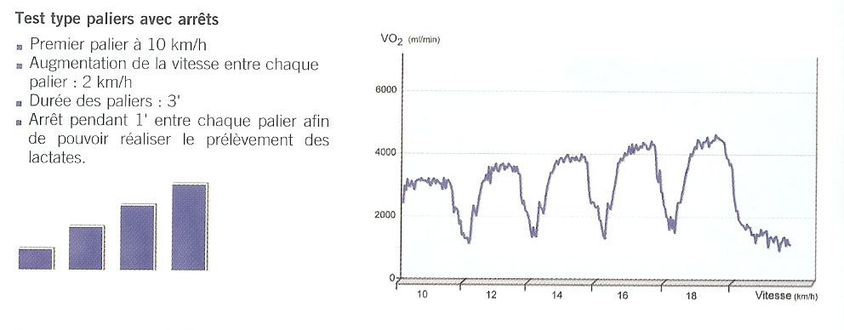

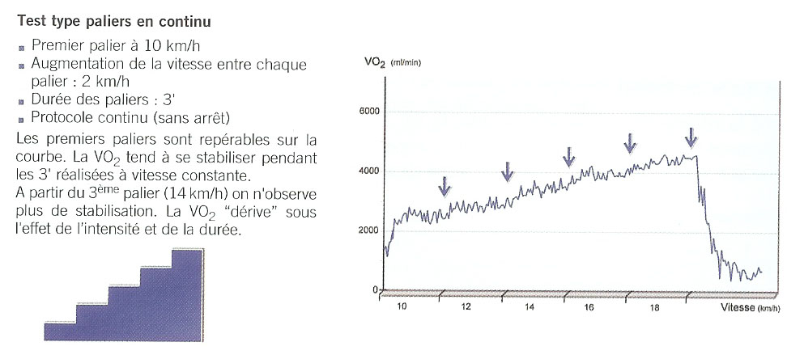

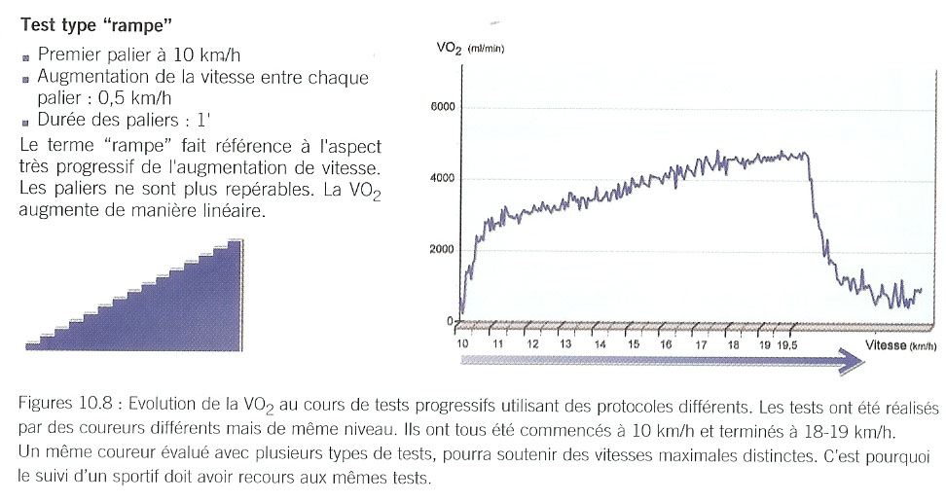

LES TESTS DE TERRAIN QUE L’ON PEUT REALISER SEUL
LE CAT TEST (Control Aerobic Training)  Descriptif du test : Il s’agit de courir selon votre niveau une distance donnée (1000m pour un débutant, 2000m pour un confirmé, 3000m pour un expérimenté) et cela le plus vite possible.  Par contre, il faudra veiller à faire le test de façon progressive, votre Fcmax doit être atteinte à la fin du test (le dernier 500m devant être le plus rapide)  Votre Vma correspond alors à peu de chose près à l’allure de votre test  Par exemple, si vous avez réalisé 6’30 (soit 390’’) pour un 2000m, votre Vma sera de : 2000x3600 / 390 = 18,5 km/h |  | LE TEST DUR 1200m ou en 6’  Descriptif du test : Si vous ne connaissez pas votre Fcmax, vous la calculez au départ avec la formule : Fcmax = 220 – l’âge (226 pour les femmes)  Puis vous allez l’utiliser pour réguler votre allure sur le test durant 3 tours d’une piste de 400m.  - Le premier 400m sera couru à 75% Fcmax théorique.  - Le deuxième 400m à 85% Fcmax.  - Le dernier au maximum de ses possibilités  La véritable Fcmax du coureur sera alors atteinte dans le dernier tour | LE COOPER ou LE 1/2 COOPER  Descriptif du test : Il s’agit de couvrir la plus grande distance possible en 12’ (pour le COOPER) ou en 6’ (pour le ½ COOPER) sur une piste. Au terme du temps on compare la distance réalisée avec un tableau dit de « COOPER » qui permet de voir son état de forme.
  Pour un homme | Niveau | Pour une femme
  2200m | Moyen | 1900m
  2400m | Bon | 2050m
  2590m et plus | Excellent | 2220m et plus
Ses avantages  Test simple à mettre en œuvre et à utiliser. De plus, on pourra le refaire régulièrement afin de vérifier les progrès et éventuellement corriger les allures d’entraînement.  En outre, il ‘’colle’’ très précisément à vos conditions d’entraînement et vous donne une photographie exacte de vos capacités du moment.  Ses inconvénients  La validité du test dépend de sa régularité, d’où l’importance de noter vos temps de passages. En effet, si vous courez vos 500 premiers mètres plus vite que les derniers, vous aboutirez à un travail fortement lactique, ce qui faussera le temps réalisé. |  | Ses avantages  Il s’agit d’un test progressif qui laisse la place à un minimum d’erreurs dues à une mauvaise gestion de la course et qui donne une valeur précise de la Fcmax  Ses inconvénients  Ce test se borne à donner la Fcmax, mais ne permet pas d’avoir une vraie évaluation de la Vma en raison de son caractère progressif. Il convient donc très bien aux coureurs débutants qui veulent organiser des premiers repères précis. | Ses avantages  Test simple à mettre en place et qui est utilisé par beaucoup d’institutions (écoles, armées, …) car il permet de connaître facilement son véritable niveau de forme  Ses inconvénients  Il faut être capable de courir 12’, ce qui n’est pas forcément possible pour une reprise d’activité (d’où le ½ COOPER).  Il ne permet pas de déterminer sa Vma et nécessite une bonne gestion de l’effort puisque l’on est là aux limites du temps de soutien à Vma.  Il s’agit donc plus d’un test de reprise, que d’une véritable évaluation de ses allures d’entraînement.
Conclusion :
Le CAT TEST semble le plus adapté pour évaluer sa Vma et sa Fcmax, à condition de bien respecter la progressivité de l’allure et ne pas basculer trop rapidement dans le secteur lactique, avec toutes les contraintes que cela entraînerait.

LES TESTS DE TERRAIN EN GROUPE
LE LEGER-BOUCHER  Descriptif du test : Ce test se déroule sur piste. On démarre à une allure très lente qui est donnée par des coups de sifflet ; le principe étant que l’on doit se trouver à chaque coup de sifflet au niveau de repères placés tous les 50m sur la piste.  La fréquence des bip s’accélère au fil du test, avec des paliers de 1km/h toutes les 2’.  Le coureur atteint sa limite Vma e sa Fcmax lorsqu’il ne peut plus suivre le rythme imposé par le signal sonore. |  | LE TEST DE BRUE  Descriptif du test : Même protocole que le test de LEGER-BOUCHER mais cette fois l’allure est donnée par un vélo qui roule devant les coureurs. | « VAMEVAL »  Descriptif du test : Il s’agit d’un test à allure progressive semblable au LEGER-BOUCHER mais ici le balisage est fait tous les 20m car on accélère de 0,5km/h toutes les minutes et toujours avec un signal sonore comme repère.
Ses avantages  Peu de risques de mauvaise gestion de l’allure car le test est progressif. Ce test, validé scientifiquement, est utilisé depuis longtemps par de nombreux entraîneurs.  Ses inconvénients  Les paliers de 2’ induisent une accumulation de fatigue importante lors des derniers paliers.  Les coureurs ont parfois du mal à se régler sur le signal sonore et n’ont pas une course régulière durant celui-ci.  Enfin, il faut se méfier de l’effet de groupe car l’esprit de compétition aidant, certains coureurs vont aller au-delà de leur Vma. D’où l’intérêt de voir à quel moment la Fcmax a été atteinte.  Il s’agit donc d’un test s’adressant à des coureurs plutôt confirmés ayant l’habitude de fractionner e capables de s’adapter aux allures imposées par le signal sonore. |  | Ses avantages  L’allure est ici très linéaire puisque les coureurs n’ont qu’à se caler dans la « roue du vélo » sans souci de signal sonore.  -C’est aussi un test validé scientifiquement et qui est très utilisé par les entraîneurs.  -Ce test est idéal pour les coureurs soucieux d’obtenir des valeurs précises pour s’entraîner mais qui n’ont pas une pratique régulière de la piste et du fractionné.  Ses inconvénients  Ce test nécessite de compter sur un cycliste capable de tenir des plateaux progressifs de 1km/h et qui possède un compteur étalonné très précisément pour la piste du test ou qui accélère en suivant le signal sonore comme précédemment. | Ses avantages  Il n’y a pas de risques de mauvais egestion de l’allure, le test étant très progressif du fait des paliers de 0,5km/h  Les paliers sont plus courts et on accumule moins de fatigue en fin de test pour aborder les dernières allures.  Ses inconvénients  Les coureurs ont parfois du mal à se régler sur le signal sonore et n’ont pas une course régulière durant les derniers paliers.
Conclusion :
L’avantage des tests pratiqués au sein d’un groupe réside dans le fait que vous pourrez bénéficier des conseils d’un entraîneur qui saura analyser avec vous le résultat obtenu et orienter votre entraînement.

Une fois l’un de ces tests réalisé, il est nécessaire de connaître le typologie de l’athlète, c'est-à-dire s’il est capable de courir longtemps à 100% de sa Vma. Le test suivant s’appelle le Train Maximal Imposé (TMI)

Le TMI : Connaissant la Vma de l’athlète, il s’agit de le faire courir à 100% de sa Vma à l’aide d’un vélo, ou d’un lièvre ou d’un timer (tous les 100m) et de garder cette allure le plus longtemps possible. On regarde alors son évolution.

- Si le temps de soutien à TMI est inférieur à 4’,
  - alors il est indispensable d’orienter l’entraînement sur des séances où l’intensité sera comprise entre 90-95% de Vma sur des efforts de 1’ à 6’.
(ex : 10x500m en 1’5à-1’55, r : 1’ en footing à 60% Vma ou bien 6x800m à 3’-3’05, r : 1’30 en footing à 60% Vma)
  - Inclure des séances de footing long avec des portions à 80%-85% Vma sur 10’-20’.

